**ГУО «Толочинский социально-педагогический центр»**

**НАШИ КООРДИНАТЫ**: 211092,

Витебская обл., г. Толочин, ул. Ленина,33

(здание шестилеток)

Тел. 8(02136) 5-07-96, 8(02136) 2-35-30(приют)

***директор Белаш Наталья Михайловна***

**spc-tolochin.schools.by**

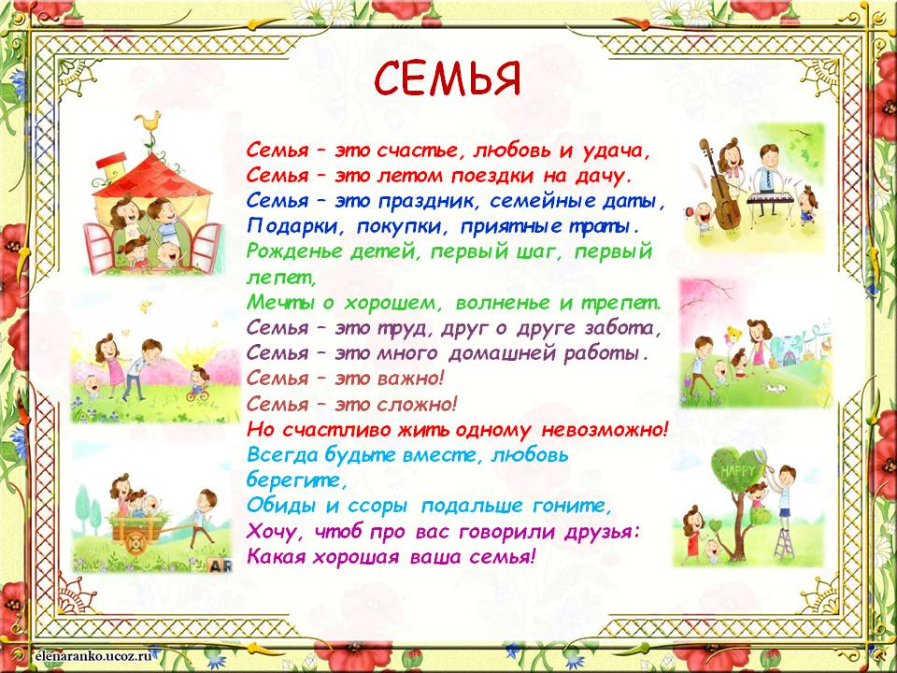

ОТДЕЛ ПО ОБРАЗОВАНИЮ ТОЛОЧИНСКОГО РАЙИСПОЛКОМА

ГУО «Толочинский социально-педагогический центр»

***Памятка***

***«Организация досуговой деятельности в семье»***

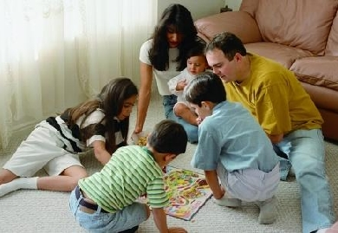

**ТОЛОЧИН 2019**

**Варианты семейного досуга**:

* Активный досуг - фитнес, плавание, танцы, катание на лыжах роликах, коньках, катание с горки, игра в теннис, волейбол, баскетбол, футбол и т.д.
* Совместная прогулка в парк, на лошадях, в лес, к реке, на праздник под открытым небом, на велосипедах и т.д.
* Отдых на природе - это одновременно и прогулка, и семейное общение, и получение знаний об окружающей нас среде.
* Настольные игры.
* Семейная фотосессия – это превосходный вариант семейного досуга, такое совместное времяпрепровождение подарит вам множество незабываемых моментов, которые, к тому же, будут запечатлены на пленке.
* Фотосессия ребенка с переодеванием в различные образы.
* Поход в кинотеатр, цирк, музей, театр.
* Экскурсии по своему родному краю.
* Совместный  просмотр любимых фильмов дома с последующим обсуждением.
* Семейные конкурсы с объявлением победителя: приготовление вкусных блюд, конкурс на лучшую фотографию, рисунок и т.д.
* Создание на компьютере фото-презентации с заставками и музыкальным сопровождением.
* Hand-Made, создание красивых вещей своими руками.

***И многое, многое другое!***

***Правила планирования семейного досуга:***

1. Начинайте планировать семейный отдых в начале недели.
2. Не планируйте никаких дел, на то время, на которое запланировали семейный отдых и предупредите об этом всех домочадцев.
3. При выборе того или иного вида семейного досуга учитывайте пожелания и интересы всех членов семьи, в спорном случае решайте вопрос голосованием или «киньте жребий».
4. Если у кого-то появляются срочные дела на время запланированного мероприятия, подстройте/перестройте «график» таким образом, чтобы на него попали все.
5. Обязательно **планируйте несколько вариантов проведения досуга** на случай хорошей погоды и на случай плохой погоды.
6. В течение рабочей недели **подготовьте и закупите все необходимое для запланированного отдыха.**
7. **Помните, Ваш четкий план и тщательная подготовка – обязательное и главное условие хорошего отдыха!**

***Ищите время на своих детей – сколько бы им не было лет! Только ваше личное внимание и ваша искренняя заинтересованность может отвлечь их от дурных компаний и поступков, привить все самое светлое доброе и полезное.***